„Żadne miejsce na ziemi nie powinno być dla ciebie milsze od ojczyzny”
Cyceron

REGULAMIN OGÓLNOPOLSKIEGO KONKURSU
LITERACKIEGO, PLASTYCZNEGO I FOTOGRAFICZNEGO
POD PATRONATEM
LUBELSKIEGO KURATORA OŚWIATY, PREZYDENTA MIASTA LUBLIN
ORAZ DYREKTORA SZKOŁY PODSTAWOWEJ NR2 W LUBLINIE
„…MOJA MAŁA OJCZYZNA”
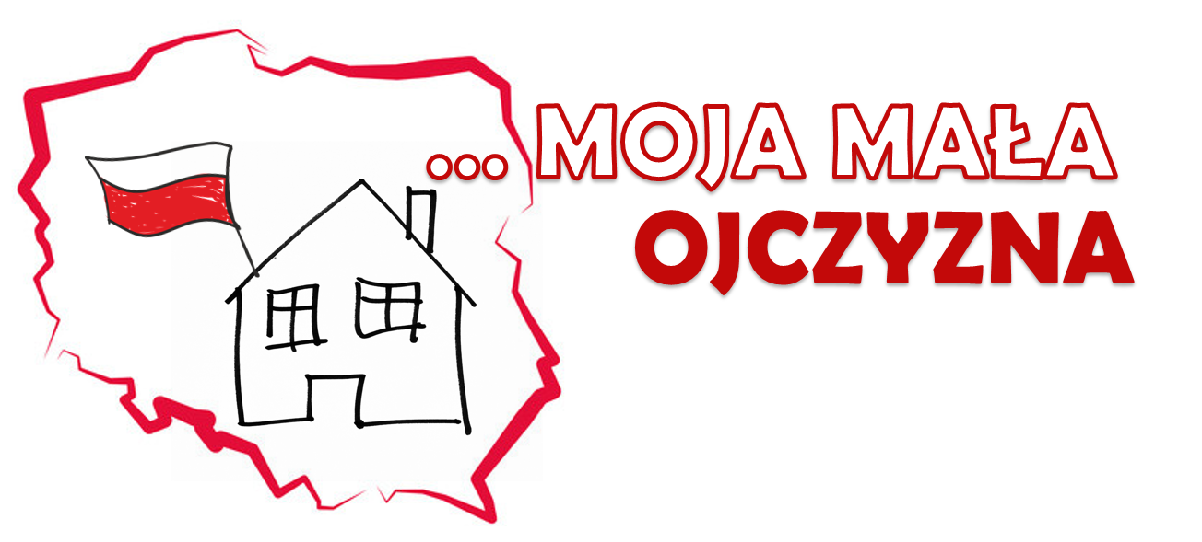
ORGANIZATOR
Organizatorem konkursu jest Szkoła Podstawowa nr 2 w Lublinie.
Osoby odpowiedzialne: Urszula Raszewska, Jolanta Słowik-Mazur.

ADRESAT
Uczestnikiem konkursu może być każdy uczeń Szkoły Podstawowej.

CELE KONKURSU:
- budowanie i umacnianie więzi z mała ojczyzną,
- promowanie małych ojczyzn,
- uwrażliwienie na piękno najbliższego otoczenia,
- kształtowanie społeczeństwa obywatelskiego,
- rozwijanie twórczej inwencji,
- doskonalenie umiejętności posługiwania się różnymi formami wypowiedzi literackiej, technikami plastycznymi i fotograficznymi.

WARUNKI UCZESTNICWA
- W konkursie może wziąć udział każdy chętny uczeń, który samodzielnie wykona zadanie przewidziane do realizacji na poszczególnych poziomach:
klasy 0-III
- wykonanie pracy plastycznej - format A4, forma płaska, technika dowolna
- wykonanie pracy fotograficznej w postaci albumu zatytułowanego „…MOJA MAŁA OJCZYZNA”
klasy IV-VI
- wykonanie pracy plastycznej - format A3, forma płaska, technika dowolna
- wykonanie pracy fotograficznej w postaci albumu zatytułowanego „…MOJA MAŁA OJCZYZNA”
- wykonanie pracy literackiej (opowiadanie, legenda, wywiad, esej)
- Każda praca powinna być opatrzona z tyłu metryczką zawierającą następujące dane: imię i nazwisko autora, wiek, klasa, adres szkoły, numer telefonu, adres e-mail, nazwisko nauczyciela/instruktora oraz zawierać oświadczenie o wyrażeniu zgody na publikowanie prac oraz przetwarzanie danych osobowych (załączniki nr 1 i 2).
- Nauczyciel/opiekun może zgłosić do konkursu max. do 3 prac.
- Organizator zastrzega sobie możliwość publikacji prac bez uwzględnienia praw autorskich.
- Nadesłane prace przechodzą na rzecz organizatora.
- Dostarczenie pracy konkursowej (osobiście lub listownie) mija 31 stycznia 2017 r.
Prace powinny być nadsyłane na adres: Szkoła Podstawowa nr 2 im. Jana Kochanowskiego,
ul. Mickiewicza 24, 20-433 Lublin (z dopiskiem „KONKURS „…MOJA MAŁA OJCZYZNA”)

SPOSÓB OCENIANIA
Nadesłane prace oceniane będą w każdej kategorii wiekowej.
Kryteria będą uwzględniać:
- zgodność z tematem,
- sposób prezentacji tematu,
- walory edukacyjne i estetyczne.

NAGRODY I WYNIKI KONKURSU
Rozstrzygnięcie konkursu nastąpi do dnia 28 lutego 2017 roku. Wyniki zamieszczone zostaną na stronie www.2sp.lublin.pl
Zwycięzcy otrzymają nagrody rzeczowe i dyplomy.

Dodatkowe informacje można uzyskać u organizatorów konkursu:
Urszula Raszewska tel. 696035828
Jolanta Słowik-Mazur tel. 695540561

Załącznik nr 1

OŚWIADCZENIE OSOBY PEŁNOLETNIEJ

Ja ………………………………………………………………………………zamieszkały/ła
(imię i nazwisko rodzica/opiekuna)

………………………………………………………………………………………………..
(adres)

oświadczam że zapoznałem/łam się z regulaminem Ogólnopolskiego KONKURSU LITERACKIEGO, PLASTYCZNEGO I FOTOGRAFICZNEGO „…MOJA MAŁA OJCZYZNA” i wyrażam zgodę na przetwarzanie danych osobowych mojego dziecka (zgodnie z ustawą o Ochronie Danych osobowych z dn. 29.08.1997 r.) w celach związanych z konkursem.
Ponadto oświadczam, że praca jest pracą własną, samodzielną, nieprzedstawianą wcześniej w innych konkursach i że z dniem doręczenia Organizatorowi pracy konkursowej staje się ona jego własnością i może być ona rozpowszechniana przez Organizatora bez wynagrodzenia.

………………………………………… ………………………………………….
(miejscowość i data) (czytelny podpis)

Załącznik nr 2

ZGODA RODZICA/OPIEKUNA PRAWNEGO AUTORA PRACY
NA PRZETWARZANIE I PUBLIKACJĘ DANYCH OSOBOWYCH

Wyrażam zgodę na podawanie do wiadomości publicznej imienia i nazwiska mojego dziecka
…………………………………………………………………………………………………..
(imię i nazwisko autora pracy)
autora pracy w związku z udziałem w Ogólnopolskim KONKURSIE LITERACKIM, PLASTYCZNYM I FOTOGRAFICZNYM „…MOJA MAŁA OJCZYZNA”, we wszystkich ogłoszeniach, zapowiedziach i informacjach o tym konkursie i jego wynikach. Wyrażam również zgodę na przetwarzanie przez Organizatorów Konkursu umieszczonych danych osobowych w zakresie prowadzenia i realizacji konkursu. Jednocześnie oświadczam, że jestem świadomy/ma dobrowolności podania danych oraz że zostałem/łam poinformowany/na o prawie wglądu do podanych danych oraz możliwości ich poprawienia.

………………………………………………………………………..
(data i czytelny podpis rodzica/opiekuna prawnego autora pracy)

